 | Atividades de Ciências .  Diretora: Marta Maria Falchetti  Diretora adjunta: Ana Maria Epeling Turmina  Coordenadora: Tânia Gonçalves da Silva Bressan  Orientadora: Marinez Zanetti Zago  Secretária: Roseli Aparecida Fiuza da Rosa Civiero
Professor (a): Thiago Dalmolin |  |  | Data: abril de 2020
Aluno (a): |  | Turma: 6 ano | Nota:

Astronomia
A Astronomia é uma ciência natural multidisciplinar que busca observar e compreender os fenômenos que ocorrem fora da atmosfera terrestre, bem como a estrutura dos corpos celestes: planetas, estrelas e outras estruturas cosmológicas, tais como cometas, galáxias, nebulosas e o próprio espaço em si. A palavra astronomia vem do grego Astron, que significa astro, e Nomos, que significa lei.

História da Astronomia
Muitas civilizações antigas interpretavam os astros como divindades e observaram o céu e estrelas. Com a identificação de padrões para predizer as estações do ano, bem como as melhores épocas para o plantio e colheita, o estudo dos astros possibilitou grandes avanços para a humanidade. Para entender um pouco melhor como foi o avanço da Astronomia ao longo dos séculos, faremos aqui uma linha do tempo simples, ressaltando apenas os fatos mais marcantes de cada período.
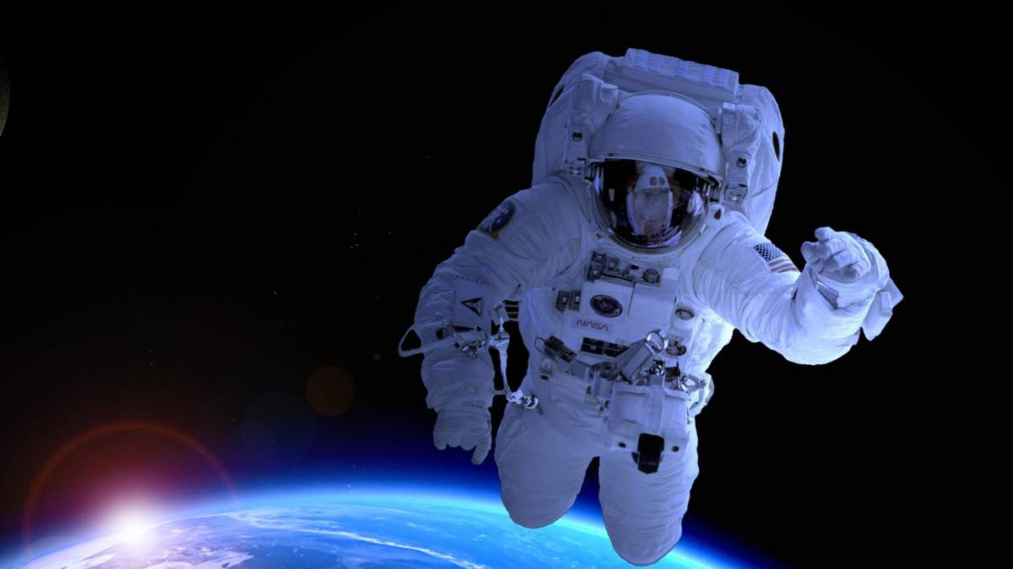

ATIVIDADE: Com o auxilio do texto acima, e da apostila 1 volume , nas paginas 16 e 17, vocês devem escolher um dos eventos relacionados ao desenvolvimento da observação do espaço, e fazer uma pesquisa geral, descrevendo e relacionando dados importantes , com no Maximo uma folha, sobre o evento escolhido por vocês,lembrem de colocar o nome e o evento escolhido. (enviem uma foto da folha )

